Nieuwsbrief van R.K. Basisschool De Gouden Griffel.
Jaargang 2019-2020, 3 februari 2020, nummer 6.

Beste ouder(s)/verzorger(s),

Afgelopen maand zijn de toetsen afgenomen om de ontwikkeling van de kinderen te volgen. De leerkrachten hebben meestal een goed beeld van de ontwikkeling van de kinderen. De uitslag van de toetsen is een meetmoment. Vaak klopt de uitslag van de toetsen met wat de leerkracht verwacht. Wanneer dit niet zo is, wordt er gekeken en geanalyseerd. Er worden rapporten gemaakt, analyses worden besproken met de intern begeleider en leerplannen van de kinderen worden bijgesteld.
Het is ons afgelopen maand weer opgevallen dat veel kinderen nerveus zijn voor de toetsen.
“Zal ik de toets wel goed maken, hoeveel fouten mag ik maken”. Kinderen mogen best een stukje gezonde spanning ervaren. Wij merken dat er een toename is van stress bij de kinderen. Dat vinden wij een ernstige zaak. De leerkrachten proberen de kinderen op hun gemak te stellen, zeggen dat het toets moment echt niet het allerbelangrijkst is. Je best doen, daar gaat het om. Als de kinderen de toetsen niet zo goed maken, is daar meestal een reden voor. Maar geen reden om er stress van te krijgen. Mogen de kinderen alsjeblieft zijn wie ze zijn? Met al hun mogelijkheden maar ook onmogelijkheden?
Laten wij met elkaar de kinderen het vertrouwen geven dat zij nodig hebben. Moeten wij allemaal perfect zijn en hoog scoren? Mogen wij alsjeblieft ook de moed hebben om te zeggen dat wij niet perfect hoeven te zijn, dat wij fouten mogen maken omdat wij daar juist van leren?
Elk kind bewandelt zijn/haar eigen pad in zijn/haar ontwikkeling. Dat gaat met vallen en opstaan. Het is niet erg om te vallen als er iemand naast je staat die je helpt opstaan en je aanmoedigt om weer door te gaan!

Babynieuws
Meester Rob en meester Mark worden vader. Meester Rob verwacht medio juli zijn tweede kindje.
Meester Mark verwacht medio juli zijn eerste kindje. Beide verwachten een zoontje. Van harte gefeliciteerd Rob en Mark!

Vanuit de adjuncten
De CITO toetsen zitten er weer op. De komende tijd analyseren we de toetsen. Met deze gegevens plannen we de komende periode. Uiteraard verwerken we de gegevens ook in een rapport dat voor de voorjaarsvakantie mee naar huis gaat. In maart bespreken we graag de ontwikkeling van uw kind tijdens de ontwikkelgesprekken. U kunt hier vanaf 19 februari voor inschrijven in Social Schools.
In februari krijgt groep 8 de laatste EHBO lessen. Na de vakantie hoeven ze alleen nog examen te doen en dan zijn we weer 53 kinderen met EHBO diploma rijker!
Afgelopen woensdag hebben we met een groep ouders en twee leerkrachten vormgegeven aan de begrippen ouderbetrokkenheid en ouderparticipatie. We hebben vooral gesproken over wederzijds respect, wederzijdse verwachtingen en communicatie. We zijn hier nog niet over uitgesproken. Uiteindelijk werken we toe naar een document waarin hier duidelijke afspraken over worden vastgelegd. Wilt u hier ook over mee praten, laat het ons weten!
In het afgelopen half jaar hebben we weer aan een aantal stagiaires van PABO Thomas More een stageplek geboden. Sommige stagiaires blijven bij ons om in de komende periode in een andere bouw stage te lopen. Andere stagiaires verlaten onze school en maken plaats voor nieuwe studenten. Op het smoelenbord in de hal kunt u zien wie er op dit moment stage lopen op onze school.
Afgelopen donderdag en vrijdag heeft ons team gestaakt door op verschillende plekken hun stem te laten horen. Er heeft een groep leerkrachten meegelopen met een mars in Rotterdam, eindigend in ‘De Kuip alwaar een manifestatie plaatsvond.’
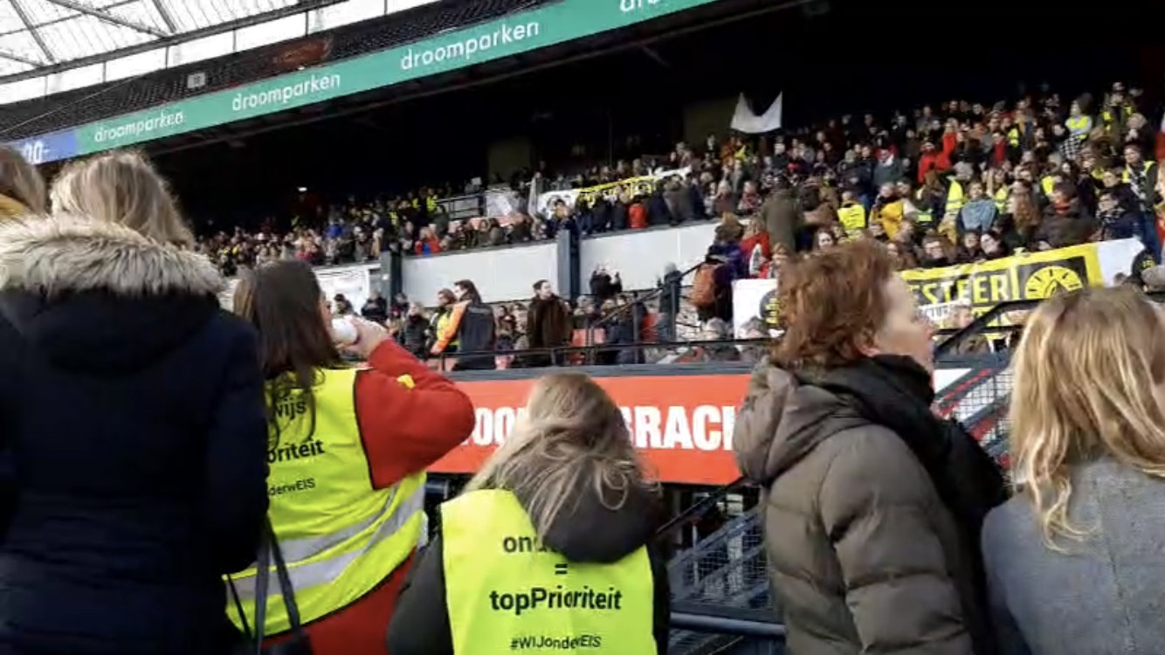
Een groot deel van ons team heeft tijdens deze staking nagedacht over scenario’s waarbij wij structureel of tijdelijk te maken krijgen met een tekort aan leerkrachten. De mogelijkheden die hier uit zijn gekomen moeten nog verder worden onderzocht en uitgewerkt.
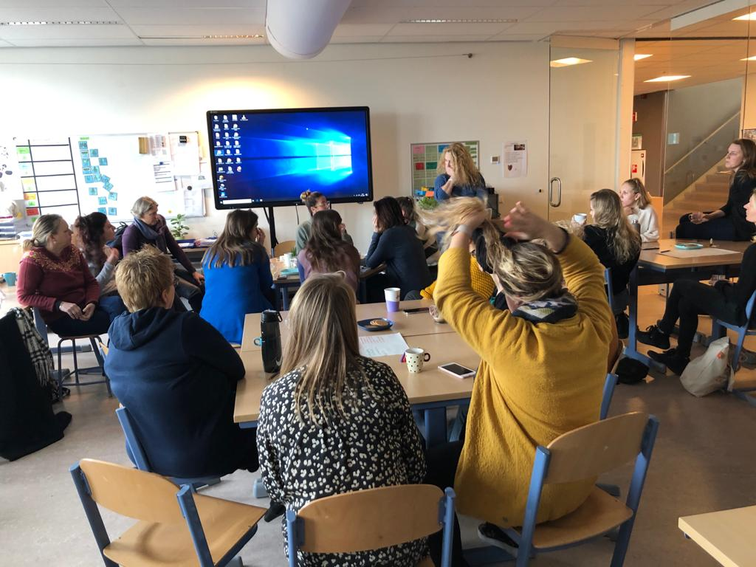

Om alvast te noteren in de agenda:
Op maandag 16 maart is het op locatie GG Griffelcultuurdag en op dinsdag 17 maart is het op locatie IKC Griffelcultuurdag. Aan het eind van de dag wordt er een voorstelling gehouden voor de ouders. Leuk als u komt kijken wat we deze dag met elkaar hebben geoefend!

Nieuwe leerlingen
In februari heten wij de volgende kinderen van harte welkom bij ons op De Gouden Griffel:
Tobias Vreenegoor, Mees Rodenburg en Deniz Sarinalbant bij meester Rob en juf Vera in unit 1cG. Anna de Graaff en Nova Zuidgeest bij juf Marloes en juf Marina. Jet Krijgsman bij juf Marcella en juf Monique in unit 1b.
Wij wensen Tobias, Mees, Deniz, Anna, Nova en Jet een heel fijne en leerzame tijd bij ons op De Gouden Griffel.

Zieke kinderen
Wij constateren dat er soms kinderen naar school komen die ziek zijn. Ziek zijn is iets anders dan niet lekker zijn.
Wanneer een kind ziek is, verwachten wij dat uw kind thuisblijft. Hiermee kunnen wij proberen te voorkomen dat er meerdere kinderen ziek worden ook is de kans kleiner dat de leerkracht ziek wordt.

Nieuws van de Ouderraad
Onlangs heeft er een bestuurswissel plaatsgevonden bij de Ouderraad. Shanette, Mirjam en Patricia hebben de ouderraad verlaten. Peter heeft het voorzitterschap op zich genomen en Bas is de nieuwe secretaris. Shanette, Mirjam en Patricia: bedankt voor jullie geweldige inzet de afgelopen jaren!
Woensdag 19 februari zal op beide locaties Carnaval worden gevierd. De kinderen mogen verkleed naar school komen. Er wordt door de ouderraad voor versiering en wat lekkers gezorgd.
Zoals bekend zijn er verschillende feesten en gelegenheden waarbij de Ouderraad beide locaties van versiering voorziet. De Ouderraad vraagt hiervoor vaak de hulp van andere ouders. Op het IKC is er nu een ‘versiercommissie’ ontstaan: een groep enthousiaste ouders die niet in de ouderraad zit, maar door de ouderraad wordt ingeschakeld als de school versierd moet worden. We zouden graag ook een ‘versiercommissie’ op de GG willen hebben. Indien je interesse hebt, dan horen wij het graag (ouderraad@degoudengriffel.nl).
Carnaval
Alaaf,
Namens de carnavalscommissie kunnen wij u alvast melden, dat wij op woensdag 19 februari het carnavalsfeest vieren op school. Uw kind mag zelf kiezen hoe hij of zij verkleedt komt. We zijn reuze benieuwd hoe iedereen eruitziet. Leerlingen uit groep 8 zich kunnen zich opgeven om prins of prinses carnaval te worden. Op het carnavalsfeest worden de prins en prinses bekent gemaakt. Het prinsenpaar krijgt dan de sleutel van de school en zijn dan samen de baas van de school!!!!
De kinderen mogen deze dag gewoon hun eten en drinken meenemen.

Ontwikkelingsgesprekken
Donderdag 20 februari krijgen de kinderen hun rapport mee nar huis.
De ontwikkelingsgesprekken naar aanleiding van het rapport vinden plaats op woensdag 4 maart en op donderdag 12 maart.
Van 10 tot en met 18 februari kunnen ouders met meer dan twee kinderen of kinderen op twee locaties inschrijven voor het ontwikkelingsgesprek. Dit kan via de mail: info@degoudengriffel.nl. Geef de naam en de unit van jullie kind door. Rebecca plant de gesprekken in. Jullie kunnen ook bij haar langslopen. Rebecca is op maandag- en dinsdagochtend p de GG en op woensdag-, donderdag-, en vrijdagochtend op het IKC.
Social Schools gaat open van 19 februari tot en met 1 maart om in te schrijven voor het ontwikkelingsgesprek als je 1 of 2 kinderen hebt.

Jeugdcoach op School – voor vragen op het gebied van opgroeien & opvoeden

Ik ben Mariska Stoll en vanaf januari start ik hier op school als Jeugdcoach op School (JOS). Ik ben er voor iedereen die vragen heeft op het gebied van opgroeien & opvoeden. Ouders, leerlingen en leerkrachten kunnen bij mij langs komen als er ondersteuning nodig is.

Ik ben op vaste momenten aanwezig op school en iedereen kan bij mij binnen lopen voor advies. Het is soms best moeilijk om de juiste hulp te vinden als er problemen zijn bij kinderen en/of binnen het gezin. Ik hoop dat iedereen die vragen of twijfels heeft, gewoon even langs loopt en dat de stap om hulp te vragen hierdoor wat makkelijker wordt.

De JOS: Schoolmaatschappelijk werk én jeugd- en gezinscoach in één
Als JOS leg ik de verbinding tussen school en ouders en waar nodig met de jeugdhulpverlening. Ik bied de hulp aan op school of thuis. Ik heb de mogelijkheid om lichte tot intensieve trajecten in te zetten en mijn hulp duurt maximaal 6 maanden. Dit varieert van een aantal gesprekken op school tot ondersteuning in de thuissituatie. Als er intensievere hulp nodig is, schakel ik in overleg met ouders Team Jeugd in van de gemeente. Op elke school is er een team dat zich bezig houdt met zorgondersteuning. De jeugdcoach sluit daarbij aan zowel als onderdeel vanuit school als vanuit het Team Jeugd van de gemeente Lansingerland.
Heeft u vragen?
Ik ben hier op school aanwezig op:
Dinsdag van ongeveer 11:30 tot 14:30 uur (Locatie GG)
Donderdag van ongeveer 08:15 – 11:15 uur (Locatie IKC)
Ook ben ik bereikbaar per e-mail via m.stoll@schoolformaat.nl of via het
telefoonnummer 06 117 110 79.

Daarnaast heb ik ruimte om bij u thuis te komen wanneer er een hulpvraag is rondom de opvoeding en ontwikkeling van uw zoon of dochter. In dit geval kunt u ook contact opnemen via bovenstaande gegevens.

Vakantierooster en studiedagen schooljaar 2020-2021
Hieronder staat het vakantierooster voor het volgende schooljaar. Daaronder staan apart de dagen vermeld waarop het team een studiedag heeft.
Het vakantierooster komt ook op de website te staan.

Start schooljaar 2020-2021: maandag 31-08-2020
Herfstvakantie: maandag 19-10-2020 t/m maandag 26-10-2020
Kerstvakantie: vrijdag 18-12-2020 t/m vrijdag 01-01-2021
Voorjaarsvakantie: vrijdag 19-02-2021 t/m vrijdag 26-02-2021
Pasen: vrijdag 02-04-2021 t/m maandag 05-04-2021
Koningsdag: dinsdag 27-04-2021
Meivakantie: maandag 03-05-2021 t/m vrijdag 14-05-2021
Pinksteren: maandag 24-05-2021 t/m dinsdag 25-05-2021
Studiedag: woensdag 30-06-2021
Zomervakantie: vrijdag 16-07-2021 t/m vrijdag 27-08-2021

Studiedagen 2020-2021:
Maandag 26-10-2020
Vrijdag 18-12-2020
Dinsdag 25-05-2021
Woensdag 30-06-2021
Vrijdag 16-07-2021

Project “Omgaan met geld”
Maandag 17 februari starten wij ons volgende Jeelo project: “Omgaan met geld”. Tijdens dit project valt ook “De week van het geld”. “De week van het geld” is van maandag 23 maart tot en met vrijdag 27 maart. Wij hebben ons aangemeld bij de gemeente om met deze week mee te doen. Wij zijn deze week hoofdschool van Berkel en Rodenrijs. Dit betekent dat de wethouder “De week van het geld” bij ons komt openen. Verder zijn er nog een aantal activiteiten die wij krijgen aangeboden.
Zo is er op 4 maart (GG) en 11 maart (IKC) ’s morgen aansluitend op de kijkochtend een ouderbijeenkomst over financiële opvoeding . Meer informatie hierover ontvangen jullie later.
Wanneer jullie iets kunnen betekenen voor ons omdat je in de financiële wereld werkt bijvoorbeeld, laat het de leerkracht weten.

Bijlagen
-Jeelo en BSO (hierin een artikel over onze samenwerking met onze BSO en Jeelo)
-Centrum voor Jeugd en Gezin: Informatie voor groep 2 en groep 7
-Kids event: Woezel en Pip

Belangrijke data
Woensdag 19 februari: Carnaval
Donderdag 20 februari: De kinderen krijgen hun rapport mee
Vrijdag 21 februari: De kinderen zijn vrij want de voorjaarsvakantie begint
Maandag 2 maart: Griffelnieuws 7

Hartelijke groet van het team van De Gouden Griffel!

